บินตรงลงยุโรป!! มงลง สวยครบเว่อร์ Luzern • Venice • Dolomites
เยอรมนี ฝรั่งเศส สวิตเซอร์แลนด์ อิตาลี ออสเตรีย 9 วัน 6 คืน
โดยสายการบิน CONDOR AIRLINES (DE)

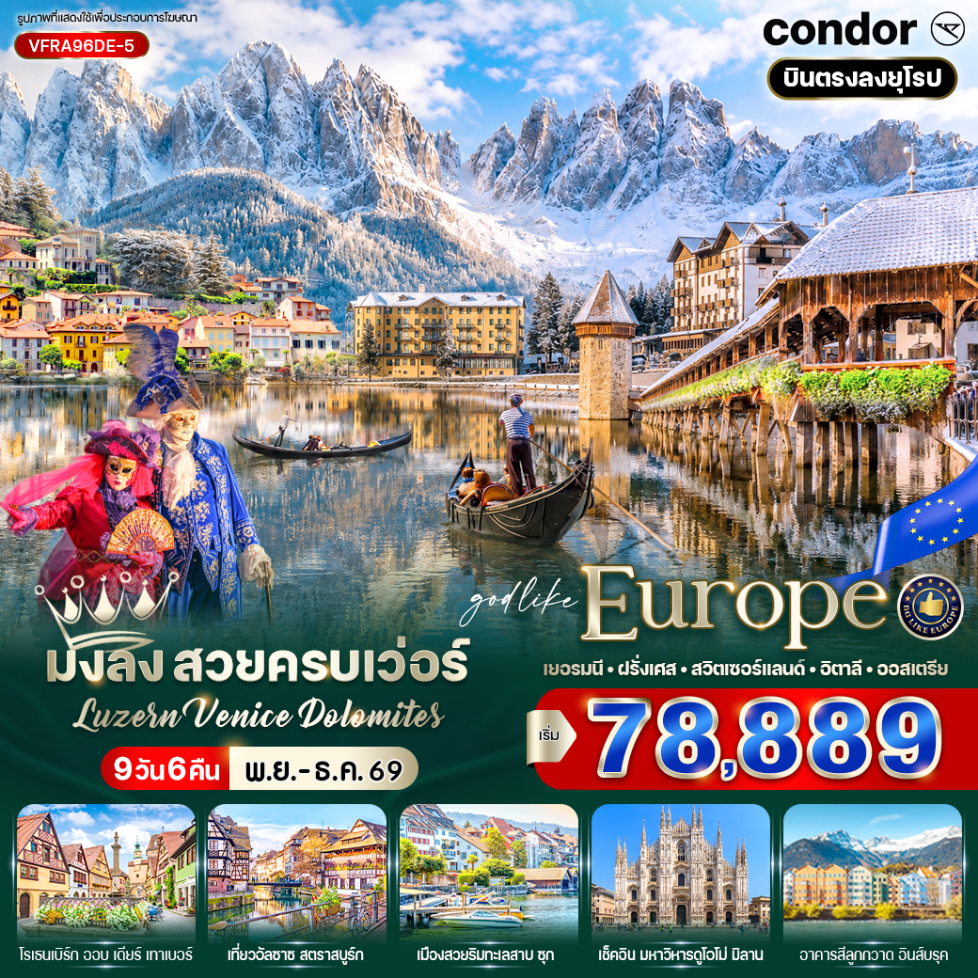

วันที่ | โปรแกรมทัวร์ | อาหาร |  |  | โรงแรม
วันที่ | โปรแกรมทัวร์ | เช้า | เที่ยง | เย็น | โรงแรม
1 | สนามบินสุวรรณภูมิ
2 | (เยอรมนี) สนามบินแฟรงค์เฟิร์ต - แฟรงค์เฟิร์ต - จัตุรัสโรเมอร์ - สะพานเหล็กไอเซิร์นเนอร์เสต็ก – (ฝรั่งเศส) สตราสบูร์ก - จัตุรัส Place Kléber – เมืองเก่าสตราสบูร์ก |  |  |  | โรงแรมมาตรฐานยุโรป  3-4 ดาว หรือเทียบเท่า
3 | (สวิตเซอร์แลนด์) ซุก - ย่านเมืองเก่าซุก - ลูเซิร์น - สะพานไม้ชาเปล - อนุสาวรีย์สิงโต |  |  |  | โรงแรมมาตรฐานยุโรป  3-4 ดาว หรือเทียบเท่า
4 | ลูกาโน - (อิตาลี) โคโม่ – ทะเลสาบโคโม่ - มิลาน - มหาวิหารดูโอโม่ - ห้างสรรพสินค้า Galleria Vittorio Emanuele II |  |  |  | โรงแรมมาตรฐานยุโรป  3-4 ดาว หรือเทียบเท่า
5 | เวนิส - สะพานถอนหายใจ - มหาวิหารซานมาร์โก (บริเวณภายนอก) - จัตุรัสเปียซซ่าซานมาร์โก - หอนาฬิกาเซนต์มาร์ค |  |  |  | โรงแรมมาตรฐานยุโรป  3-4 ดาว หรือเทียบเท่า
6 | คอร์ตินาดัมเปซโซ่ - ทะเลสาบมิซูริน่า - โบลซาโน |  |  |  | โรงแรมมาตรฐานยุโรป  3-4 ดาว หรือเทียบเท่า
7 | ซานตา แมดดาเลนา - (ออสเตรีย) อินส์บูร์ก - หลังคาทองคำ - แม่น้ำอินส์ - ถ่ายรูปกับ Candy House – (เยอรมนี) |  |  |  | โรงแรมมาตรฐานยุโรป  3-4 ดาว หรือเทียบเท่า
8 | โรเทนเบิร์ก ออบ เดอ เทาเบอร์ - สนามบินแฟรงค์เฟิร์ต
9 | สนามบินสุวรรณภูมิ
** รายการทัวร์ข้างต้นอาจมีการสลับปรับเปลี่ยนได้ตามความเหมาะสม ขึ้นอยู่กับสถานการณ์หน้างาน **

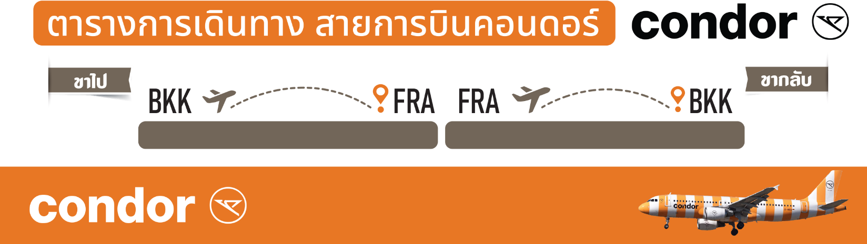
DE2363 BKK-FRA 23.50-06.40+1
DE2360 FRA-BKK 20.15-13.20+1

อัตราค่าบริการ
กำหนดวันเดินทาง | ราคาโปรโมชั่นพิเศษ
กำหนดวันเดินทาง | ราคาทัวร์  ผู้ใหญ่ / เด็ก | ราคาจอยแลนด์  (ไม่รวมตั๋วเครื่องบิน) | พักเดี่ยว  (เพิ่ม)
12-20 พฤศจิกายน 2569 | 78,889 | 55,900 | 19,900
03-11 ธันวาคม 2569 *วันพ่อ+วันรัฐธรรมนูญ* | 83,333 | 55,900 | 19,900
24 ธันวาคม-01 มกราคม 2570 *วันปีใหม่* | 85,555 | 55,900 | 19,900
เด็กทารก Infant ราคาท่านละ 19,900 บาท (ทารกต้องมีอายุไม่เกิน 2 ปีบริบูรณ์ ณ วันเดินทางกลับ)
**เด็กทารก ไม่มีที่นั่งบนเครื่องบิน ไม่มีน้ำหนักกระเป๋า ไม่มีเตียง**
**จอยแลนด์ (ไม่รวมตั๋วเครื่องบิน ไป-กลับ) หากลูกค้าต้องการจอยแลนด์ กรุณาสอบถามสถานะกรุ๊ปก่อนทำการจอง**
***สำหรับลูกค้าจอยแลนด์ ลูกค้าจะต้องเดินทางตามโปรแกรมร่วมกับคณะเท่านั้น
หากเกิดเหตุสุดวิสัยที่ส่งผลให้คณะไม่สามารถเดินทางได้ หรือเกิดความล่าช้าในการเดินทาง อันเนื่องมาจาก
เหตุการณ์ที่อยู่นอกเหนือการควบคุมของบริษัท ไม่ว่าจะเป็น ความล่าช้าหรือการยกเลิกเที่ยวบิน การนัดหยุดงาน
การประท้วง การจลาจล โรคระบาด ภัยธรรมชาติ ภัยสงคราม การปิดน่านฟ้า อุบัติเหตุ หรือเหตุการณ์ไม่คาดคิดอื่นใด
บริษัทขอสงวนสิทธิ์ไม่รับผิดชอบต่อค่าใช้จ่ายหรือความเสียหายเพิ่มเติมที่อาจเกิดขึ้นจากเหตุการณ์ดังกล่าว***

*ค่าบริการข้างต้นเฉพาะนักท่องเที่ยวถือพาสปอร์ตไทยเท่านั้น กรณีถือพาสปอร์ตต่างชาติชำระเพิ่ม 3,000 บาท
ค่าทัวร์ไม่รวมค่าจ้างคนขับรถท้องถิ่น ท่านละ 4,000 บาท *ชำระที่สนามบินก่อนออกเดินทาง*
ค่าทิปหัวหน้าทัวร์ (ตามมาตรฐานการให้ทิป วันละ 100 บาท/ท่าน/วัน) ทั้งนี้ขึ้นอยู่กับความพึงพอใจของลูกค้า

วันแรก สนามบินสุวรรณภูมิ
19.30 น. คณะพร้อมกันที่ สนามบินสุวรรณภูมิ อาคารผู้โดยสารขาออกระหว่างประเทศ ชั้น 4 เคาน์เตอร์สายการบิน CONDOR AIRLINES (DE) โดยมีเจ้าหน้าที่บริษัทฯคอยต้อนรับและอำนวยความสะดวกด้านเอกสารการเดินทาง
*** เที่ยวบินหรือเวลาอาจมีการเปลี่ยนแปลง ทั้งนี้ขึ้นอยู่กับสายการบินเป็นผู้กำหนด ***
ขอสงวนสิทธิ์ในการเลือกที่นั่งบนเครื่องบินเนื่องจากเป็นตั๋วกรุ๊ป การจัดที่นั่งจะเป็นระบบ RANDOM ที่นั่งอาจจะไม่ได้นั่งติดกัน
ทางบริษัทไม่สามารถเข้าไปแทรกแซงได้ ซึ่งเป็นไปตามเงื่อนไขของสายการบินเป็นผู้กำหนด
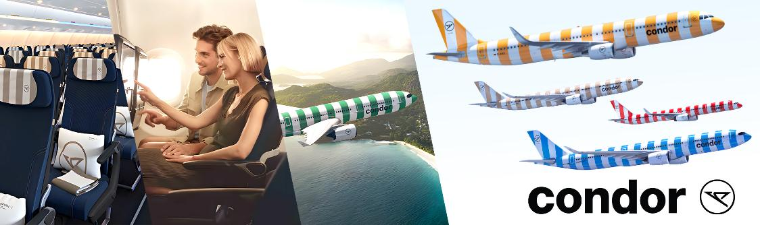
23.50 น. ออกเดินทางสู่ สนามบินนานาชาติแฟรงค์เฟิร์ต ประเทศเยอรมนี โดยสายการบิน CONDOR AIRLINES (DE) เที่ยวบินที่ DE2363 (บริการอาหารและเครื่องดื่มบนเครื่อง) (ใช้เวลาบินประมาณ 11.50 ชั่วโมง)

วันที่สอง (เยอรมนี) สนามบินแฟรงค์เฟิร์ต - แฟรงค์เฟิร์ต - จัตุรัสโรเมอร์ - สะพานเหล็กไอเซิร์นเนอร์เสต็ก – (ฝรั่งเศส) สตราสบูร์ก - จัตุรัส Place Kléber – เมืองเก่าสตราสบูร์ก (-/L/-)
06.40 น. ถึง สนามบินแฟรงค์เฟิร์ต ประเทศเยอรมนี (เวลาในยุโรป ช้ากว่าไทยประมาณ 5-6 ชั่วโมง กรุณาปรับเวลาให้ตรงตามเวลาท้องถิ่น เพื่อความสะดวกในการนัดหมาย) ในช่วงเดือนพฤศจิกายน-เดือนเมษายน จะช้ากว่าไทย 6 ชั่วโมง และในช่วงเดือนเมษายน-เดือนตุลาคม จะช้ากว่าไทย 5 ชั่วโมง ผ่านขั้นตอนการตรวจคนเข้าเมืองและศุลกากรเรียบร้อยแล้ว

จากนั้นเดินทางสู่ เมืองแฟรงค์เฟิร์ต (Frankfurt) ตั้งอยู่ริมฝั่งแม่น้ำไมน์ (Main river) ศูนย์กลางทางการเงินของประเทศเยอรมนี และเป็นเมืองที่ร่ำรวยที่สุดในกลุ่มสหภาพยุโรป เข้าสู่ย่านเมืองเก่านครแฟรงค์เฟิร์ต ถ่ายภาพ ณ จัตุรัสโรเมอร์ (Romerberg) ซึ่งเป็นจัตุรัสที่มีชื่อเสียงเก่าแก่ที่สุด อีกทั้งด้านข้างยังมี ศาลาว่าการเมือง (The Romer) หรือ Frankfurt City Hall และ มหาวิหาร แฟรงค์เฟิร์ต (Frankfurt Cathedral) โดยมีอีกชื่อนึงว่า “มหาวิหารเซนต์บาร์โธโลมิว” มหาวิหารแห่งนี้นับว่าเป็นแลนด์มาร์กสำคัญของเมือง มีรูปแบบสถาปัตยกรรมแบบโกธิก ที่มีความสูง 95 เมตร มหาวิหารแห่งนี้ถือได้ว่าเป็นดั่งศูนย์รวมใจของคนในชาติเยอรมนี และนับเป็นโบสถ์ที่ใหญ่ที่สุดของเมือง
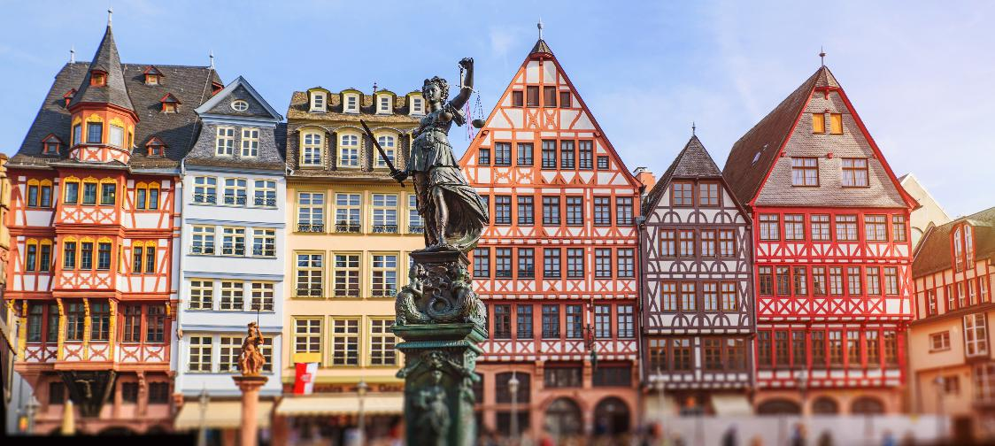

นำท่านชม สะพานไอเซิร์นเนอร์เสต็ก (Eiserner Steg) สะพานคนเดินอันเก่าแก่ของเมืองแฟรงค์เฟิร์ตที่ทอดข้ามแม่น้ำไมน์ (Main River) เชื่อมพื้นที่ระหว่างบริเวณศูนย์กลางเมืองและพื้นที่ริมแม่น้ำฝั่งใต้เข้าไว้ด้วยกัน เป็นจุดชมวิวริมแม่น้ำที่มีทัศนียภาพอันงดงาม และยังเป็นสถานที่ที่ได้รับความนิยมในการคล้องกุญแจแห่งความรักที่บริเวณรั้วด้านข้างของสะพานอีกด้วย
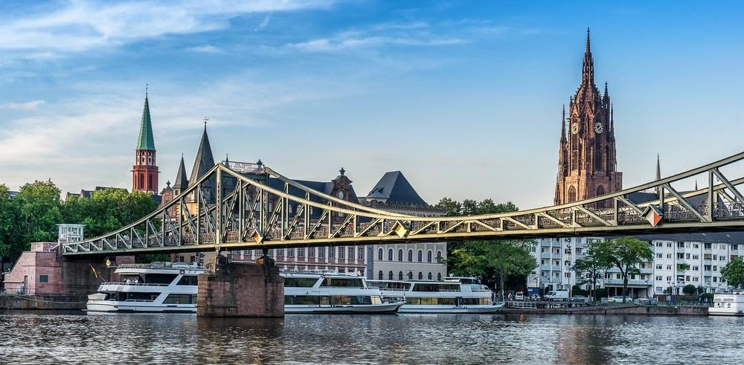

จากนั้นนำท่านเดินทางสู่ เมืองสตราสบูร์ก (Strasbourg) (ใช้เวลาเดินทางประมาณ 3.15 ชั่วโมง) เมืองหลวงแห่งแคว้นอัลซาส (Alsace) ของประเทศฝรั่งเศส และยังเป็นได้รับการยกย่องเป็นเมืองมรดกโลกด้านมนุษยชาติจากองค์การยูเนสโกเมืองซึ่งผสมผสาน 2 วัฒนธรรมคือ ฝรั่งเศสและเยอรมัน เนื่องจากในอดีตถูกผลัดเปลี่ยนอยู่ภายใต้การปกครองของ 2 ประเทศนี้สลับกันไปมา ทั้งยังเป็นสถานที่ตั้งขององค์กรสำคัญของยุโรป อาทิ สภายุโรป องค์กรสิทธิมนุษยชน และศาลสิทธิมนุษยชนแห่งยุโรป ที่นี่ยังเป็นเมืองมหาวิทยาลัยดังชั้นนำที่เกอร์เธ (Goethe) นักเขียนชาวเยอรมันเคยศึกษาอยู่

เที่ยง รับประทานอาหารกลางวัน ณ ภัตตาคาร

นำท่านชม จัตุรัสเกลแบร์ (Place Kléber) เป็น จัตุรัสกลางเมือง ที่ใหญ่ที่สุดของสตราสบูร์ก ตั้งอยู่ใจกลางย่านการค้าของเมืองโดยตั้งชื่อตามนายพล Jean-Baptiste Kléber นักปฏิวัติชาวฝรั่งเศสซึ่งเกิดที่เมืองสตราสบูร์กในปี 1753 ลักษณะเป็นลานกว้างที่เต็มไปด้วยตึกอาคารโบราณที่สวยงาม บริเวณรอบๆจะประกอบไปด้วยร้านค้า, ร้านอาหาร, ร้านเบเกอรี่ขนมปัง, ร้านขายดอกไม้, ตลอดจนร้านขายเสื้อผ้า และอื่นๆอีกมากมาย ในวันหยุดหรือช่วงเทศกาลต่างๆที่สำคัญ สถานที่แห่งนี้ก็มักจะใช้เป็นเป็นที่จัดกิจกรรมอยู่เสมอ ที่ยิ่งใหญ่และโด่งดังก็คือ งานวันคริสต์มาสของทุกปี โดยจะมีต้นสนคริสต์มาสขนาดใหญ่อลังการซึ่งมีความสูงถึง 30 เมตรมาตั้งอยู่บริเวณใจกลางจัตุรัส
Place Kleber ถือเป็นสถานที่จัดงานคริสต์มาสแบบดั้งเดิมและเก่าแก่ที่สุดในยุโรป ซึ่งจัดกันมานานหลายศตวรรษจนโด่งดัง อันเป็นที่มาของฉายา “เมืองหลวงแห่งคริสต์มาส”
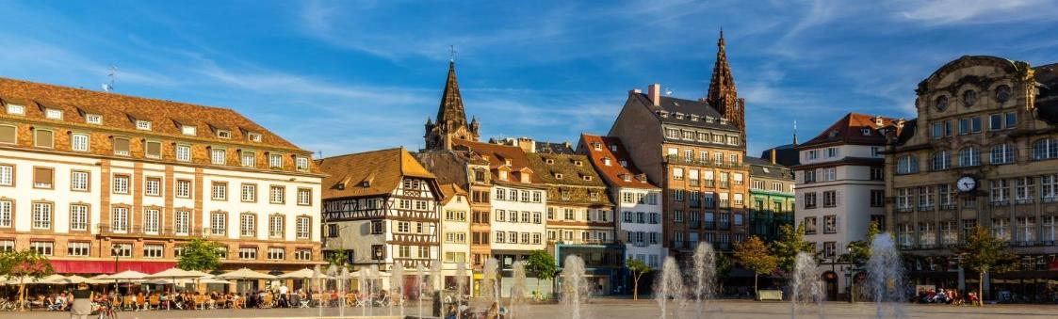
จากนั้นเดินไปไม่ไกลนัก ท่านจะได้เห็น เปอร์ติต ฟรองซ์ (La Petite France) หรือในชื่อภาษาอังกฤษว่า “Little France” อยู่ถัดจากบริเวณสะพาน Ponts Couverts บนเกาะใหญ่ กร็องดีล (Grande Île ) พื้นที่ในบริเวณนี้เป็นชุมชนเก่าแก่ที่มีอายุหลายร้อยปี มีอาคารบ้านเรือนจากยุคกลางสไตล์เยอรมันที่เรียกว่า Half-Timbered สีสันสดใสเรียงรายอยู่ริมน้ำดูน่ารักเหมือนบ้านในนิทานเด็ก ตามตรอกซอกซอยมีร้านอาหาร ร้านกาแฟที่อร่อยตั้งอยู่มากมาย
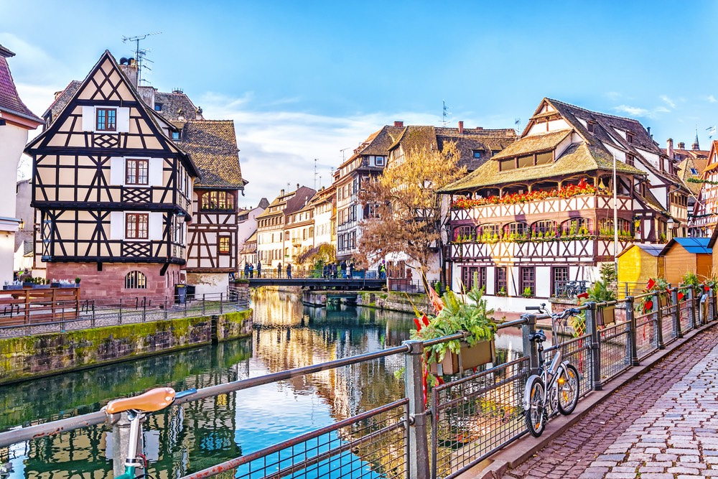

เพื่อให้ท่านได้เพลิดเพลินในการเดินเล่นอย่างเต็มอิ่มจุใจ อิสระอาหารเย็นตามอัธยาศัย
ที่พัก โรงแรมมาตรฐานยุโรป 3-4 ดาว หรือเทียบเท่า

วันที่สาม (สวิตเซอร์แลนด์) ซุก - ย่านเมืองเก่าซุก - ลูเซิร์น - สะพานไม้ชาเปล – อนุสาวรีย์สิงโต (B/L/-)
เช้า รับประทานอาหารเช้า ณ โรงแรมที่พัก

นำท่านเดินทางสู่ เมืองซุก (Zug) (ใช้เวลาเดินทางประมาณ 3 ชั่วโมง) เมืองเล็กๆริมทะเลสาบซุก เสน่ห์อยู่ที่ความเป็นเมืองเล็กๆ น่ารักสามารถเดินรอบได้ภายในวันเดียว และด้วยความที่เมืองตั้งอยู่บนที่ราบเชิงเขาและมีแม่น้ำรอยส์ไหลผ่าน ทำให้เมืองซุกมีทัศนียภาพอันงดงาม ผสมผสานกับเขตเมืองเก่าที่ยังคงสภาพความสมบูรณ์มาก ชมย่านเมืองเก่า (Old Town) ที่ยังคงความสมบูรณ์จากสมัยยุคกลาง โดยเริ่มก่อตั้งในสมัยศตวรรษที่ 13 ถนนที่ปูด้วยหิน ผนัง ตึกที่มีภาพวาดด้วยสีสันสดใส จัตุรัสน้ำพุโบราณประดับประดาด้วยรูปปั้น ชมโบสถ์กลางเมือง และตึกเก่าแก่อายุกว่า 500 ปี ชม Clock Tower ที่มีความสูงกว่า 52 เมตร สร้างขึ้นตั้งแต่ศตวรรษที่ 13 ตัวอาคารเป็นสีขาว หลังคาสีฟ้าสลับขาว สามารถมองเห็นได้แต่ไกล จากนั้นอิสระให้ท่านเดินเล่นชมเมืองซุก หรือช้อปปิ้งของที่ระลึก
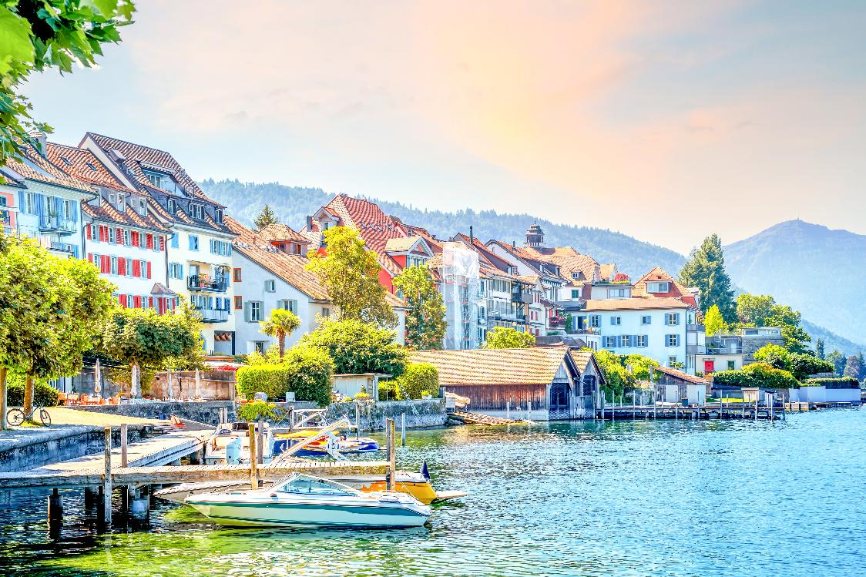

เที่ยง รับประทานอาหารกลางวัน ณ ภัตตาคาร

จากนั้นเดินทางสู่ เมืองลูเซิร์น หรือ Luzern (ใช้เวลาเดินทางประมาณ 45 นาที) ในภาษาเยอรมัน หรือ Lucerne ในภาษาอังกฤษ อตีตเคยเป็นหัวเมืองของสวิตเซอร์แลนด์ ตั้งอยู่บริเวณตอนกลางของประเทศ ภายในตัวเมืองตั้งอยู่ริมทะเลสาบลูเซิร์นและแม่น้ำรอยส์ (Reuss) สามารถมองเห็นยอดเขาริกิและยอดเขาพิลาตุส ซึ่งอยู่ไกลออกไปได้ชัดเจน

นำท่านชม สะพานไม้ชาเปล เป็นสะพานไม้เก่าแก่ที่สุดในโลก และเป็นสัญลักษณ์ของเมืองลูเซิร์น ถูกสร้างขึ้นใน ค.ศ. 1333 และได้มีการบูรณะขึ้นใหม่ในปี ค.ศ. 1993 เนื่องจากถูกไฟไหม้ ภายในมีจิตรกรรมเก่าแก่อยู่บนหน้าจั่วรูปสามเหลี่ยม หลังจากเกิดไฟไหม้ก็เหลือภาพเพียง 20 ภาพ ซึ่งยังมีร่องรอยของเปลวไฟ บางภาพถูกแทนที่ด้วยภาพถ่าย เพื่อทดแทนภาพที่ถูกไฟไหม้ไป
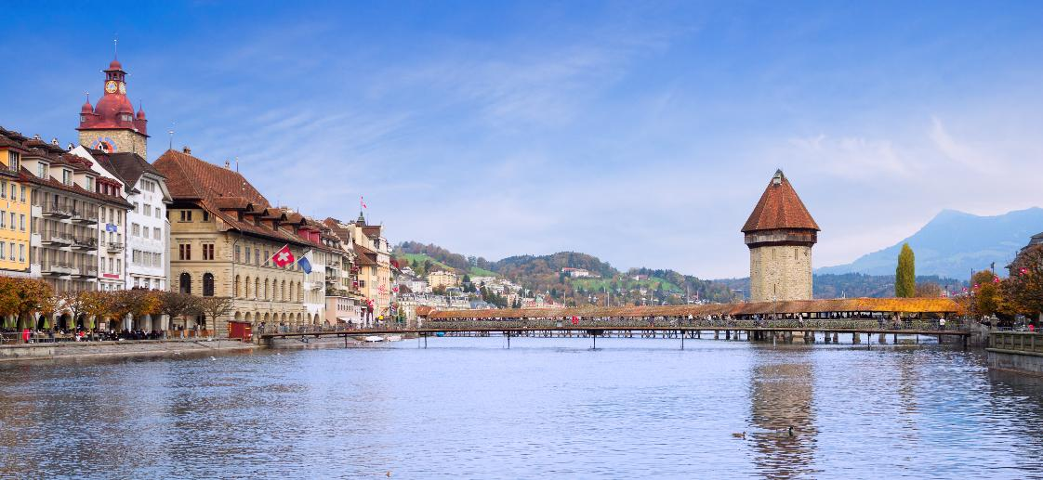
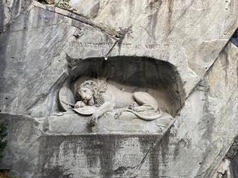
จากนั้นเดินไปไม่ไกลมากนำท่านถ่ายภาพกับ อนุสาวรีย์สิงโต (Lion Monument) สัญลักษณ์สำคัญของลูเซิร์นถูกสร้างขึ้นเพื่อเป็นที่ระลึก และเป็นเกียรติแก่เหล่าทหารหาญชาวสวิสซึ่งส่วนใหญ่เป็นชาวลูเซิร์นมากกว่า 700 คนที่ออกรบและเสียชีวิตในฝรั่งเศสเมื่อครั้งเกิดสงครามปฏิวัติยุคพระเจ้าหลุยส์ที่ 16 ซึ่งเป็นการเจาะเนื้อหินและแกะสลักขึ้นรูปเป็นประติมากรรมสิงโตตัวใหญ่สวยงามมากแม้จะมีใบหน้าโศกเศร้าดังที่ว่าก็ตาม

เพื่อให้ท่านได้เพลิดเพลินในการเดินเล่นอย่างเต็มอิ่มจุใจ อิสระอาหารเย็นตามอัธยาศัย
ที่พัก โรงแรมมาตรฐานยุโรป 3-4 ดาว หรือเทียบเท่า

วันที่สี่ ลูกาโน - (อิตาลี) โคโม่ – ทะเลสาบโคโม่ - มิลาน - มหาวิหารดูโอโม่ - ห้างสรรพสินค้า Galleria Vittorio Emanuele II (B/L/-)
เช้า รับประทานอาหารเช้า ณ โรงแรมที่พัก

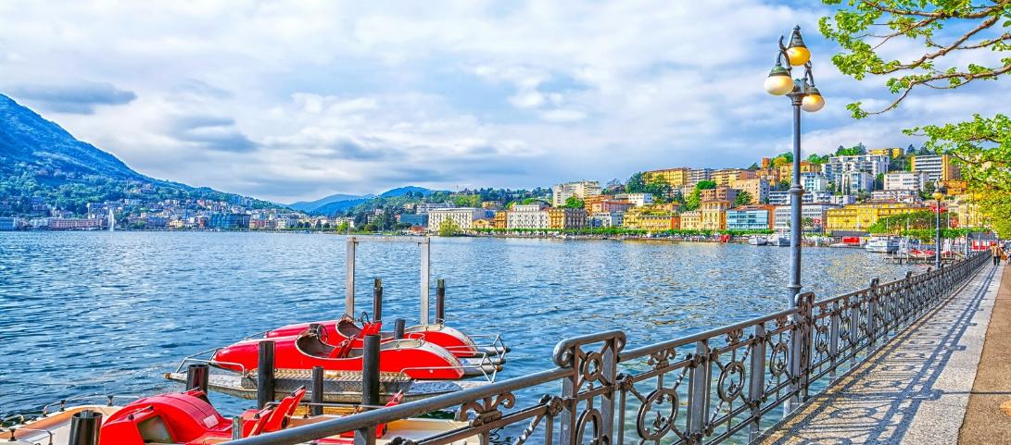
นำท่านอิสระชม เมืองลูกาโน่ (Lugano) (ใช้เวลาเดินทางประมาณ 2.30 ชั่วโมง) เป็นเมืองที่ตั้งอยู่ในรัฐทิชีโน (Tichino) ของสวิตเซอร์แลนด์ ตั้งอยู่ท่ามกลางหุบเขาและอยู่ริมทะเลสาบลูกาโน ติดกับพรมแดนประเทศอิตาลี ตัวเมืองถูกห้อมล้อมดูภูเขา เป็นเมืองเก่าขนาดเล็ก แต่มากไปด้วยเสน่ห์ ผสมผสานกันอย่างลงตัว ไม่ว่าจะเป็นธรรมชาติ สถาปัตยกรรม และที่นี่ยังมีร้านบูติกระดับไฮเอน ร้านค้าริมทาง ให้ท่านได้เลือกซื้อ อิสระให้ท่านเดินเล่นชมเมืองตามอัธยาศัย

จากนั้นนำท่านเดินทางสู่ ทะเลสาบโคโม่ (Lake Como) (ใช้เวลาเดินทางประมาณ 1 ชั่วโมง) ชมวิวที่สวยงามริมฝั่งทะเลสาบโคโมทะเลสาบแสนสวยของประเทศอิตาลี เป็นทะเลสาบที่มีขนาดใหญ่เป็นอันดับที่สาม ของอิตาลี แต่มีชื่อเสียงด้านความสวยงามมาเป็นอันดับหนึ่ง ซึ่งรอบๆทะเลสาบจะมีเมืองตากอากาศกระจายตัวอยู่หลายแห่ง เป็นทะเลสาบที่มีต้นกำเนิดจากธารน้ำแข็งในแคว้นลอมบาร์เดีย อิสระให้ท่านได้เดินเล่นชมเมือง และเก็บภาพบรรยากาศ
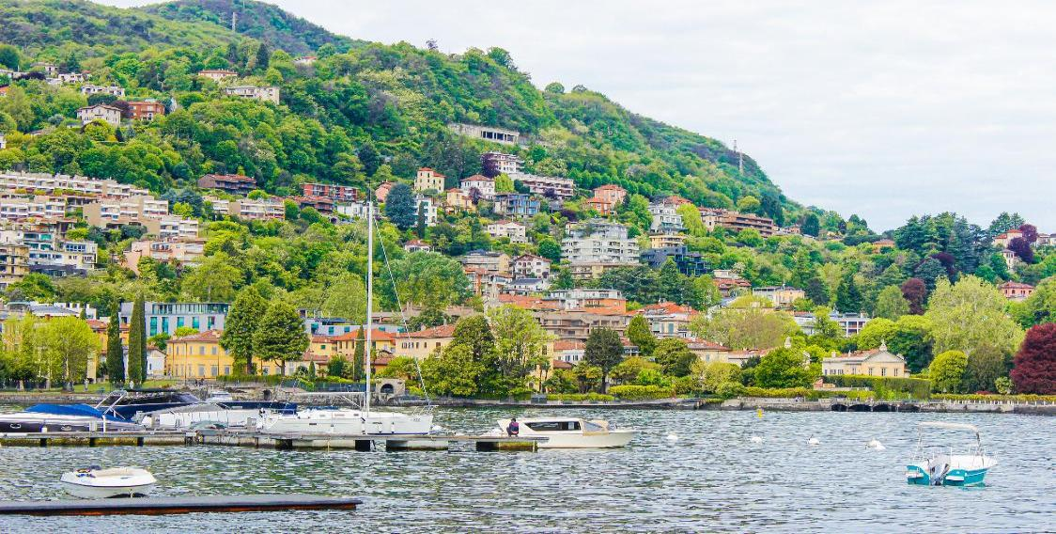

เที่ยง รับประทานอาหารกลางวัน ณ ภัตตาคาร

จากนั้นนำท่านเดินทางเข้าสู่ เมืองมิลาน (Milan) (ใช้เวลาเดินทางประมาณ 1 ชั่วโมง) หรือที่คนอิตาเลียนเรียกว่า “มิลาโน่” (Milano) มิลานเป็นเมืองหลักของแคว้นลอมบาร์เดีย เมืองสำคัญในภาคเหนือใหญ่อันดับ 2 ของประเทศอิตาลี มีประวัติศาสตร์ศิลปะและวัฒนธรรมที่หลากหลายผ่านสถานที่สำคัญมากมาย เมืองนี้ได้ชื่อว่าเมืองผู้นำแฟชั่นระดับแนวหน้าของโลก มีชื่อเสียงในการเป็นศูนย์กลางทางธุรกิจการค้าแฟชั่นโมเดิร์นที่มีความทันสมัย เช่นเดียวกับ ปารีส และ นิวยอร์ค อีกทั้งมิลานยังเป็นหัวใจด้านเศรษฐกิจของอิตาลีเพราะเป็นศูนย์กลางการคมนาคมเขตอุสาหกรรมที่หนาแน่นที่สุดของประเทศและเป็นศูนย์กลางการเดินทางเข้าอิตาลี โดยเฉพาะรถไฟมาจากประเทศอื่นๆในยุโรป มีสถาปัตยกรรมที่เป็นสัญลักษณ์แห่งเมืองมิลานที่สุดก็คือ “มหาวิหารดูโอโม่” (Duomo di Milano)
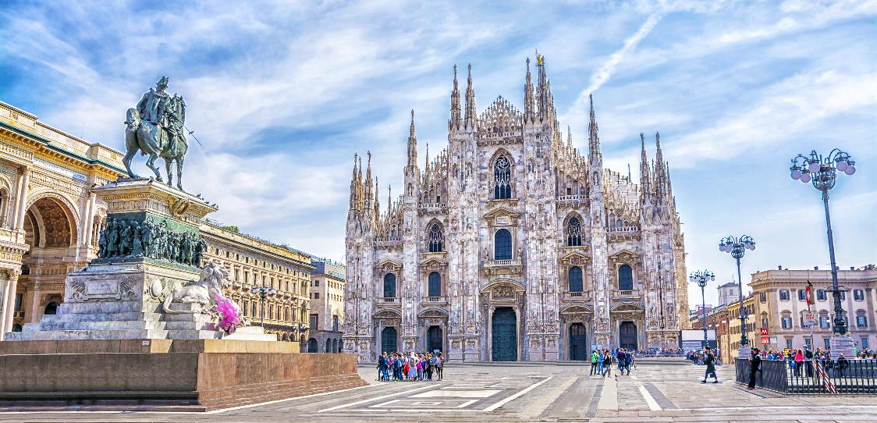
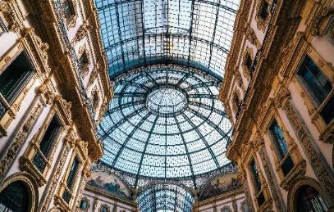
นำท่านชม มหาวิหารดูโอโม่ (Duomo di Milano) ตั้งอยู่ใจกลางเมืองมิลาน วิหารโอ่อ่าใหญ่โตอลังการ สถาปัตยกรรมสไตล์โกธิคสีขาวเด่นสวยงาม เป็นอันดับ 3 ของโลก เริ่มสร้างขึ้นในปี ค.ศ.1386 แต่ระหว่างการก่อสร้างก็พบกับปัญหา และอุปสรรคมากมาย ทั้งปัญหาการเมือง และการเงิน กว่าจะเสร็จสมบูรณ์ก็ใช้เวลาไปถึง 579 ปี เปลี่ยนคนก่อสร้างไปหลายชั่วอายุคน แต่มีสถาปนิกที่คุมการก่อสร้าง ที่จะไม่กล่าวถึงไม่ได้นั่นก็คือ ลีโอนาโด นาวินชี ศิลปินชื่อก้องโลก วิหารนั้นมีการประดับประดาไปด้วยรูปปั้นกว่า 3,200 รูปที่สวยงาม และมียอดรวม 135 ยอด จนได้รับฉายาว่า “วิหารเม่น”

บริเวณใกล้กันจะเป็น ห้างสรรพสินค้ากลางเมืองมิลาน (Galleria Vittorio Emanuele II) ที่นี่เป็นห้างสรรพสินค้าเก่าแก่ที่สุดในอิตาลี และเรียกได้ว่า เก่าแก่ที่สุดในโลกเลยก็ว่าได้ ตั้งอยู่ใจกลางเมืองมิลาน ศูนย์การค้าสุดหรูของผู้หลงใหลแฟชั่นและอาหารชั้นเลิศแห่งนี้ Galleria Vittorio manuele II ตั้งอยู่ใกล้ๆกับ The Duomo

เพื่อให้ท่านได้เพลิดเพลินในการเดินเล่นอย่างเต็มอิ่มจุใจ อิสระอาหารเย็นตามอัธยาศัย
ที่พัก โรงแรมมาตรฐานยุโรป 3-4 ดาว หรือเทียบเท่า

วันที่ห้า เวนิส - สะพานถอนหายใจ - มหาวิหารซานมาร์โก (บริเวณภายนอก) - จัตุรัสเปียซซ่าซานมาร์โก – หอนาฬิกาเซนต์มาร์ค (B/L/-)
เช้า รับประทานอาหารเช้า ณ โรงแรมที่พัก

นำท่านเดินทางสู่ เวนิส (Venice) (ใช้เวลาเดินทางประมาณ 3.45 ชั่วโมง) เมืองหลวงแห่งภูมิภาค Veneto ของ ประเทศอิตาลี มีลักษณะเป็นเกาะเล็กเกาะน้อยรวมกันกว่า 100 เกาะ เกิดเป็นลากูน บนทะเลเอเดรียติก (Adriatic Sea) ผืนน้ำที่คั่นระหว่างเกาะต่างๆ จะมีสะพานเชื่อมถึงกัน พื้นดินทั้งหลายนั้นแท้จริงแล้วเป็นเกาะใหญ่น้อยมาร้อยรวมกันเสมือนผ้าผืนใหญ่ที่อยู่กลางน้ำ สัญลักษณ์ของเวนิส หลายๆ คนคงคุ้นเคยกับ เรือกอนโดลา (Gondola) กันดี เป็นเรือที่มีรูปทรงเป็นเอกลักษณ์ โดยเฉพาะบริเวณหัวเรือกับท้ายเรือที่มีลักษณะปลายแหลม ความยาวอยู่ที่ 4-5 เมตร กว้างประมาณ 1.2 เมตร และสามารถจุผู้โดยสารได้ 5-6 คน เดิมเป็นเรือที่ใช้ในการอพยพผู้คนที่หนีภัยสงครามในสมัยอาณาจักรโรมัน และมาตั้งถิ่นฐานอยู่ที่เวนิส ด้วยความพื้นที่ส่วนใหญ่ของเมืองเป็นคูคลอง และทะเล เรือจึงเป็นยานพาหนะสำคัญในการเดินทางสันจร และการขนส่งของเมือง
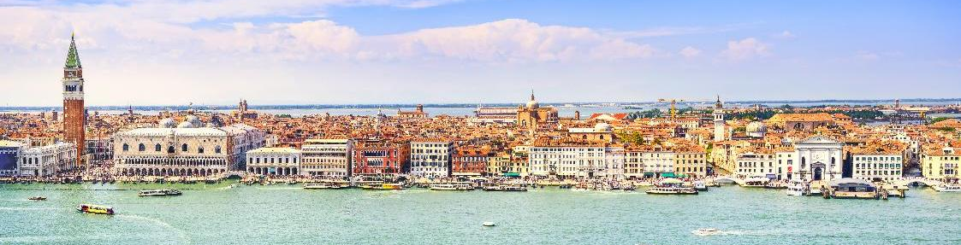
เที่ยง รับประทานอาหารกลางวัน ณ ภัตตาคาร

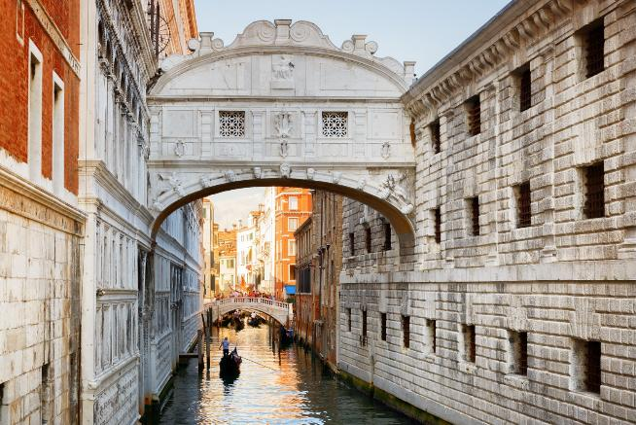
จากนั้นนำท่านนั่งเรือโดยสารข้ามไปยังเกาะเวนิส ท่านจะได้เห็น สะพานถอนหายใจ (Ponte dei Sospiri หรือ Bridge of Sighs) ในอดีต ชั้นใต้ดินของพระราชวังดูคาเล่ มีคุกขังนักโทษ ที่จะถูกเชื่อมด้วยทางเดินแคบๆ ไปยังสะพานข้ามคลองสู่แดนคุมขัง สะพานแห่งนี้มีชื่อเรียกว่า สะพานถอนหายใจ (Ponte dei Sospiri หรือ Bridge of Sighs) ตามอาการของนักโทษที่เดินข้ามสะพานและกำลังจะหมดอิสรภาพนั่นเอง ปัจจุบันคุกใต้ดินไม่ได้ใช้งานแล้ว และสะพานถอนหายใจแห่งนี้ก็เป็นหนึ่งในแลนด์มาร์คของการนั่งเรือกอนโดลาชมเมือง

เดินถัดมาไม่ไกลมากนัก ท่านจะพบกับ หอระฆังซานมาร์โก (San Marco Campile) เป็นหอระฆังสูงถึง 98 เมตร ที่ตั้งอยู่ด้านหน้ามหาวิหารซานมาร์โก เรียกว่าเป็นจุดเด่นที่ตั้งอยู่ท่ามกลาง จัตุรัสเปียซซ่าซานมาร์โค (Piazza San Marco) เลยทีเดียว ที่นี่เป็นอีกแลนด์มาร์คที่นักท่องเที่ยวนิยมมาถ่ายภาพ และบริเวณมุมหนึ่งของจัตุรัส เราจะพบกับ หอนาฬิกาเซนต์มาร์ค (Torre dell'Orologio) อีกหนึ่งแลนด์มาร์คของเวนิสที่สร้างขึ้นเมื่อศตวรรษที่ 15 ด้วยสถาปัตยกรรมแบบเวเนเชียนเรอเนสซองส์ หน้าปัดนาฬิกาเป็นสีน้ำเงิน ตกแต่งด้วยลวดลายสีทองของ 12 ราศี ส่วนด้านบนเป็นลวดลายโมเซคสีน้ำเงินสลับทองด้วยเช่นกัน เป็นการแต่งเติมเมื่อปี ค.ศ. 1755 โดย Giorgio Massari สถาปนิกชาวเวนิสสมัยบาโรก
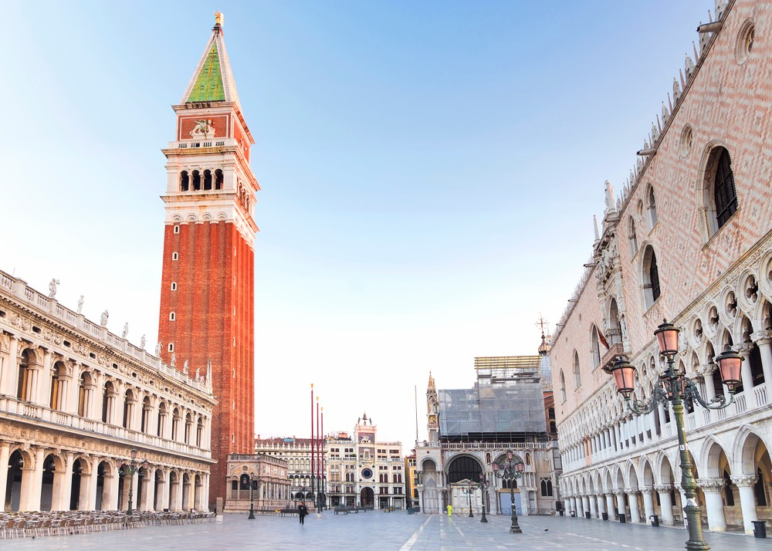
Optional Tour : ล่องเรือกอนโดลา ราคาประมาณ 150 EUR/ลำ (นั่งได้ลำละไม่เกิน 4 ท่าน)
หากมีเวลา ท่านสามารถล่องเรือกอนโดลา ชมเมืองเวนิสได้อย่างเพลิดเพลิน
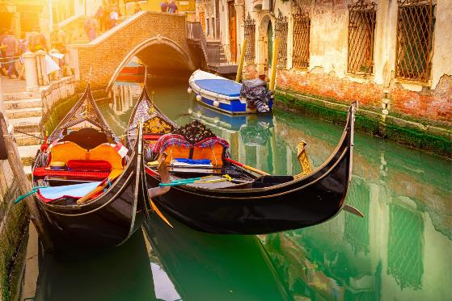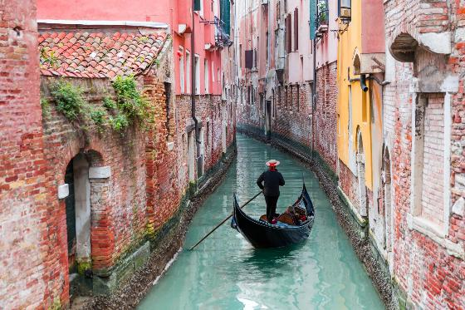
ราคาอาจมีการเปลี่ยนแปลง สำหรับท่านที่สนใจสามารถแจ้งความประสงค์ กับทางหัวหน้าทัวร์ได้โดยตรง
ทางบริษัทขอสงวนสิทธิ์ในการซื้อ OPTIONAL TOUR ผ่านหัวหน้าทัวร์เท่านั้น ด้วยเหตุผลในเรื่องของราคาทัวร์ และด้านความปลอดภัยของตัวท่านเอง รวมถึงการจัดการบริหารเวลาของกรุ๊ปทัวร์ขอบพระคุณทุกท่านที่ให้ความร่วมมือ

เพื่อให้ท่านได้เพลิดเพลินในการเดินเล่นอย่างเต็มอิ่มจุใจ อิสระอาหารเย็นตามอัธยาศัย
ที่พัก โรงแรมมาตรฐานยุโรป 3-4 ดาว หรือเทียบเท่า

วันที่หก คอร์ตินาดัมเปซโซ่ - ทะเลสาบมิซูริน่า - โบลซาโน (B/-/D)
เช้า รับประทานอาหารเช้า ณ โรงแรมที่พัก

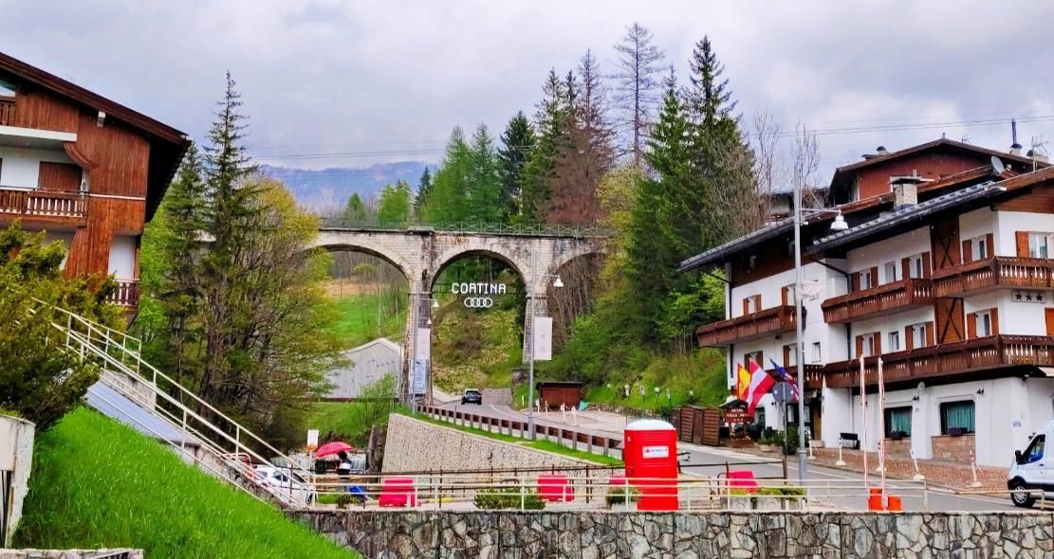
นำท่านเดินทางสู่ เมืองคอร์ตินา ดัม เปซโซ่ (Cortina D’ Ampezzo) (ใช้เวลาเดินทางประมาณ 2.30 ชั่วโมง) เมืองนี้เป็นเมืองสกีรีสอร์ท Best of The Alps ที่ตั้งอยู่ในอุทยานแห่งชาติเทือกเขาโดโลไมท์ (Dolomites) หรือ โดโลมิติ ตามการเรียกขานของชาวอิตาลี เพียงแห่งเดียวในอิตาลีที่ได้รับการยกย่องให้เป็น 1 ใน 10 ของสกีรีสอร์ทที่ดีที่สุดในโลก ถือว่าเป็นอีกหนึ่งไข่มุกแห่งโดโลไมท์ ให้อิสระท่านเดินเล่น เก็บภาพบรรยากาศ ซึมซับกับทัศนียภาพที่สวยงาม และอากาศบริสุทธิ์

เพื่อให้ท่านได้เพลิดเพลินในการเดินเล่นอย่างเต็มอิ่มจุใจ อิสระอาหารกลางวันตามอัธยาศัย

จากนั้นนำท่านเดินทางสู่ ทะเลสาบมิซูริน่า (Lake Misurina) (ใช้เวลาเดินทางประมาณ 1 ชั่วโมง) ทะเลสาบที่หลบซ่อนตัวในหุบเขาที่ถือเป็นสถานที่ ท่องเที่ยวที่สำคัญอีกแห่งใดในโดโลไมท์ อิสระให้ท่านเดินเล่นชมวิวทะเลสาบเก็บภาพสุดแสนประทับใจ
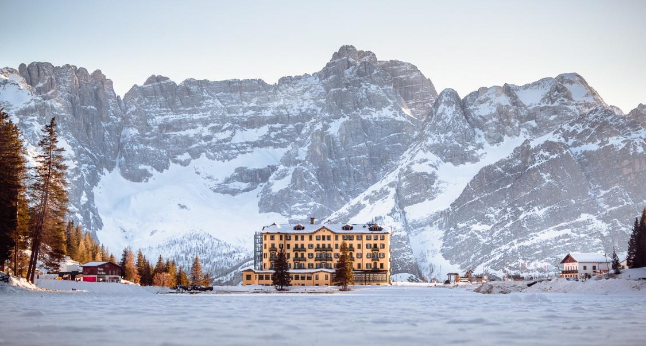
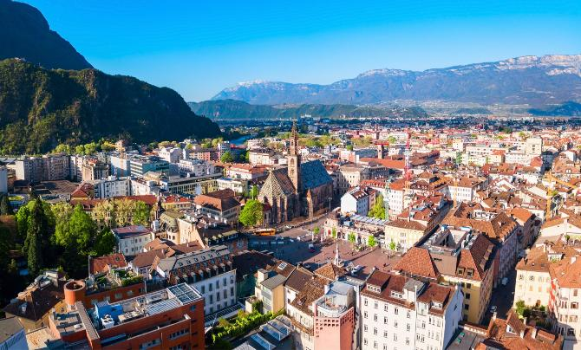
จากนั้นนำท่านเดินทางสู่ เมืองโบลซาโน (Bolzano) (ใช้เวลาเดินทางประมาณ 1.45 ชั่วโมง) เมืองที่ผสมผสานความหลากหลายไว้ได้อย่างลงตัว รวมไปถึงความเป็นเมืองเก่า และเมืองใหม่ ทัศนียภาพของเมืองโบลซาโน ทิวภูเขาล้อมรอบด้วยแม่น้ำ Talvera ไหลลงสู่แม่น้ำ Israco และมารวมกันเป็นแม่น้ำสายใหญ่ Adige ให้ท่านเก็บภาพความประทับใจ

เย็น รับประทานอาหารเย็น ณ ภัตตาคาร
ที่พัก โรงแรมมาตรฐานยุโรป 3-4 ดาว หรือเทียบเท่า

วันที่เจ็ด ซานตา แมดดาเลนา - (ออสเตรีย) อินส์บูร์ก - หลังคาทองคำ - แม่น้ำอินส์ - ถ่ายรูปกับ Candy House – (เยอรมนี) (B/L/-)
เช้า รับประทานอาหารเช้า ณ โรงแรมที่พัก

นำท่านเก็บภาพความประทับใจกับวิวไฮไลท์ ของเทือกเขา Dolomites ณ Santa Maddalena (ใช้เวลาเดินทางประมาณ 1.30 ชั่วโมง) ถ่ายรูปกับหนึ่งจุดไฮไลต์ด้วยวิวยอดเขาแปลกตาอีกแห่งหนึ่งในโดโลไมท์ ณ โบสถ์ Santa Maddalena โบสถ์ที่ถือเป็นสถานที่ไฮไลต์ที่ถูกถ่ายรูปมากที่สุด ในอุทยานโดโลไมท์ มีวิวทิวทัศน์ที่สวยงามมีฉากหลังเป็นเทือกเขา Odles
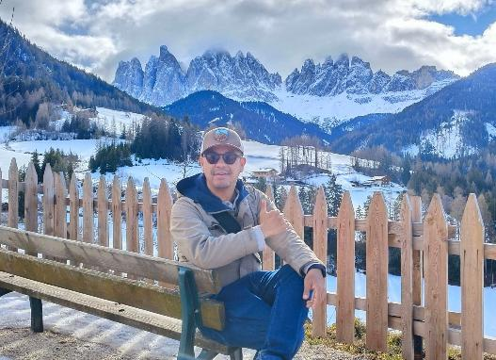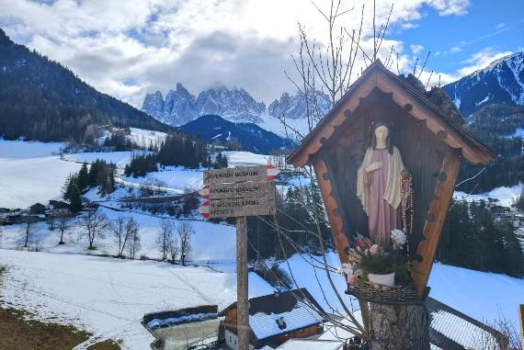

จากนั้นนำท่านเดินทางสู่ เมืองอินส์บูร์ก (Innsbruck) (ใช้เวลาในการเดินทางประมาณ 1.30 ชั่วโมง) เมืองสีลูกกวาดพาสเทล แห่งออสเตรีย เมืองนี้ตั้งอยู่บนที่ราบลุ่มแม่น้ำอินน์ อยู่ท่ามกลางหุบเขาของเทือกเขาแอลป์ ไม่ว่าจะมองไปทางไหน ท่านก็จะได้เห็นวิวของเทือกเขาแอลป์ที่โอบล้อมท่านอยู่ โดยคำว่า บรุค (Bruck) มีรากศัพท์มาจากภาษาเยอรมัน แปล Bridge และคำว่า Inns ก็หมายถึงชื่อแม่น้ำอินส์ รวมแล้ว Innsbruck จึงมีความหมาย Bridge over The Inn ซึ่งแปลว่าสะพานแห่งแม่น้ำอินส์ ที่มีทิวทัศน์ที่สวยงาม อากาศดีมาก จนได้รับการขนานนามว่า Capital of Alp

เที่ยง รับประทานอาหารกลางวัน ณ ภัตตาคาร
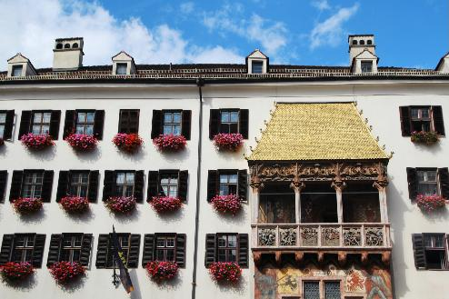
อิสระให้ท่านเดินเล่นชมเมืองอินส์บรุค (Innsbruck) บริเวณแลนด์มาร์คของเมือง นั่นคือ "หลังคาทองคำ" สัญลักษณ์สำคัญของเมืองตั้งอยู่ในเขต Old Town ไฮไลท์สำคัญอยู่ที่ส่วนของหลังคาที่ยื่นออกมาจากระเบียงตกแต่งด้วยทองคำแท้ จำนวน 2,738 แผ่น ในการมุงหลังคากว้าง 16 เมตร เพื่อพยายามลบข่าวลือว่าสถานภาพทางการเงินที่ไม่ดีในช่วงนั้น ตกแต่งสวยงามแปลกตา และมีมูลค่าสูงจนไม่สามารถประเมินค่าได้ อาคารสไตล์โกธิคผสมบาโรกนี้ สร้างขึ้นในศตวรรษที่ 16 เพื่อเฉลิมฉลองการอภิเษกสมรสครั้งที่ 2 ของจักรพรรดิแมกมิเลียนที่ 1 ในอดีตจะทรงประทับที่ระเบียง เพื่อทอดพระเนตรกิจกรรม และเทศกาลต่างๆ ที่จัดขึ้นบริเวณจัตุรัสด้านล่าง ใกล้ๆกันท่านจะเห็น City Tower หอคอยเก่าแก่อายุมากกว่า 450 ปี ตั้งอยู่ใจกลางเมือง Innsbruck มีความสูง 31 เมตร เป็นอาคารที่มีความสูงที่สุดในเมือง โดดเด่นจนสามารถมองเห็นได้จากระยะไกล เดินถัดมาอีกไม่ไกลท่านจะได้สัมผัสความงดงามของ แม่น้ำอินส์ (Inn River) แม่น้ำสายหลักที่ไหลผ่านอาคารตึกเก่าหลากสี แวะถ่ายรูป Candy House บริเวณสะพานข้ามแม่น้ำอินน์ กลุ่มอาคารเก่าสีพาสเทลที่ตั้งอยู่เรียงกันริมแม่น้ำมีวิวภูเขาแอลป์เป็นฉากตระการตา เป็นจุดแลนด์มาร์คห้ามพลาดเช็คอินอีกแห่งหนึ่งของอินส์บรุค
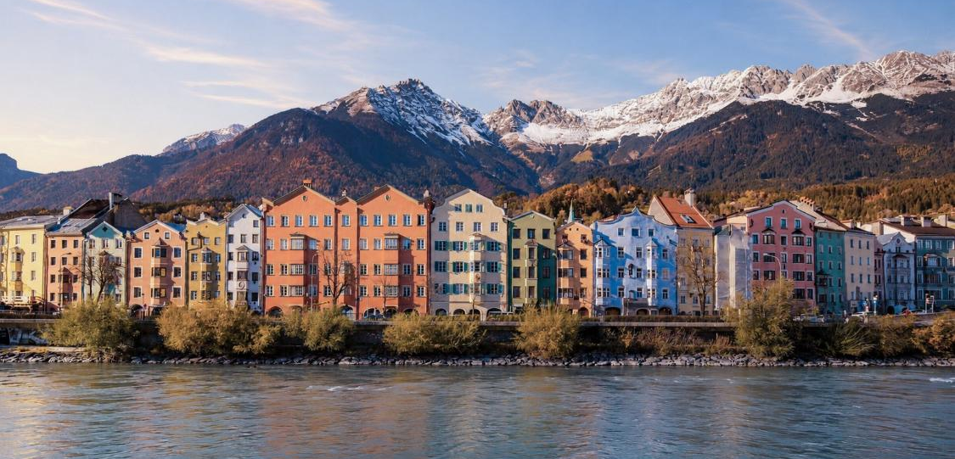

เพื่อให้ท่านได้เพลิดเพลินในการเดินเล่นอย่างเต็มอิ่มจุใจ อิสระอาหารเย็นตามอัธยาศัย
จากนั้นนำท่านเข้าสู่ที่พัก (ใช้เวลาในการเดินทางประมาณ 3 ชั่วโมง)
ที่พัก โรงแรมมาตรฐานยุโรป 3-4 ดาว หรือเทียบเท่า

วันที่แปด โรเทนเบิร์ก ออบ เดอ เทาเบอร์ - สนามบินแฟรงค์เฟิร์ต (B/-/-)
เช้า รับประทานอาหารเช้า ณ โรงแรมที่พัก

เดินทางสู่ เมืองโรเธนเบิร์ก ออบ เดียร์ เทาเบอร์ (Rothenburg ob der Tauber) (ใช้เวลาเดินทางประมาณ 3.30 ชั่วโมง) เป็นเมืองที่นักท่องเที่ยวหลายๆคนยกย่องว่าสวยงาม และมีเสน่ห์ที่สุดในบรรดาเมืองน้อยใหญ่ต่างๆ ที่ตั้งอยู่เรียงรายบนถนนสายโรเเมนติกแห่งแคว้นบาวาเรียของเยอรมนี เมืองที่มีชื่อว่า โรเธนเบิร์ก ในยุโรปมีอยู่หลายเมือง เวลาพูดถึงเมืองนี้ จึงต้องเรียกชื่อต่อท้ายด้วยคำว่า ออบ เดียร์ เทาเบอร์ (ซึ่งแปลว่า “เมืองแห่งป้อมปราการสีแดงเหนือแม่น้ำเทาเบอร์”) ในอดีตเมืองนี้เคยมีฐานะเป็นเมืองปกครองอิสระของจักรวรรดิโรมันอันศักดิ์สิทธิ์ (Free Imperial City of the Roman Empire) ในช่วงปี ค.ศ.1200 เป็นศูนย์กลางแห่งการติดต่อค้าขาย มีความเจริญรุ่งเรืองมากในยุคนั้น ต่อมาในประมาณปี ค.ศ.1800 โรเธนเบิร์ก ออบ เดียร์ เทาเบอร์ ก็ได้ถูกรวมอยู่ใน รัฐบาวาเรียของเยอรมนี ให้ท่านอิสระเดินเล่นในบริเวณเมืองเก่า
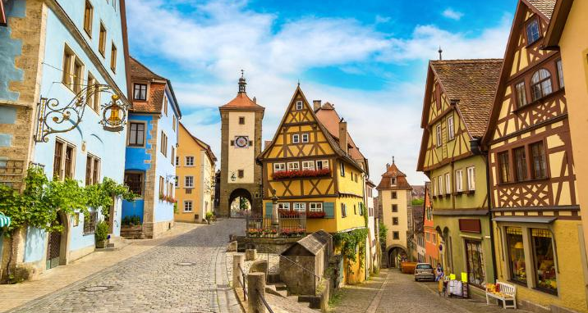

เพื่อให้ท่านได้เพลิดเพลินในการเดินเล่นอย่างเต็มอิ่มจุใจ อิสระอาหารกลางวันตามอัธยาศัย

ได้เวลาอันสมควรนำท่านเดินทางสู่ สนามบินแฟรงค์เฟิร์ต (Frankfurt) (ใช้เวลาเดินทางประมาณ 2.45 ชั่วโมง)

20.15 น. ออกเดินทางสู่ ประเทศไทย โดยสายการบิน CONDOR AIRLINES (DE) เที่ยวบินที่ DE2360 (บริการอาหารและเครื่องดื่มบนเครื่อง) (ใช้เวลาบินประมาณ 10.55 ชั่วโมง)

วันที่เก้า สนามบินสุวรรณภูมิ
13.20 น. เดินทางถึงสนามบินสุวรรณภูมิโดยสวัสดิภาพ



เที่ยวบิน/ที่นั่งบนเครื่องบิน (สายการบินเป็นผู้กำหนด)
โรงแรม เมนูอาหาร และโปรแกรมการเดินทางอาจมีการสลับสับเปลี่ยน หรือเปลี่ยนแปลงได้ตามความเหมาะสม
โดยมิต้องแจ้งให้ทราบล่วงหน้า อันเนื่องมาจากเหตุการณ์ต่างๆ ที่อาจเกิดขึ้นจากเหตุสุดวิสัย
เช่น เหตุการณ์ทางธรรมชาติ การเมือง สภาพอากาศไม่เอื้ออำนวย รวมไปถึงสถานะห้องพักของแต่ละโรงแรม
ทั้งนี้ทางบริษัทจะคำนึงถึงความปลอดภัยและผลประโยชน์ของผู้เดินทางเป็นสำคัญ
โดยมีตัวแทนบริษัท (มัคคุเทศก์,หัวหน้าทัวร์,คนขับรถของแต่ละสถานที่) เป็นผู้บริหารเวลาปรับเปลี่ยนตามความเหมาะสม

เงื่อนไขการจอง
1. การชำระค่าบริการ
- กรุณาชำระค่ามัดจำทัวร์ท่านละ 50,000 บาท ภายใน 2 วัน หลังจากที่นั่งได้รับการคอนเฟิร์ม (พร้อมส่งหน้าพาสปอร์ต และ แบบฟอร์มข้อมูลกรอกยื่นวีซ่า) หากไม่ชำระเงินตามที่บริษัทกำหนด ขออนุญาตตัดที่นั่งเพื่อให้ลูกค้าท่านอื่นที่รอที่นั่งอยู่โดยอัตโนมัติ
**สำคัญ** สำเนาหน้าพาสปอร์ตผู้เดินทาง (จะต้องมีอายุเหลือมากกว่า 6 เดือน นับจากวันเดินทางกลับ และจำนวนหน้าหนังสือเดินทางต้องเหลือว่างสำหรับติดวีซ่าไม่ต่ำกว่า 3 หน้า) **กรุณาตรวจสอบก่อนส่งให้บริษัท ทางบริษัทจะไม่รับผิดชอบกรณีพาสปอร์ตหมดอายุ**
- กรุณาชำระค่าทัวร์ส่วนที่เหลือ ก่อนเดินทางอย่างน้อย 35 วัน หากท่านไม่ชำระเงินหรือไม่ชำระเงินตามกำหนดให้ถือว่าท่านสละสิทธิในการเดินทางนั้นๆ (กรณีที่บริษัทต้องทำการออกตั๋วเครื่องบิน แต่หากวีซ่าออกใกล้วันเดินทาง ท่านจำเป็นต้องชำระค่าทัวร์ส่วนที่เหลือตามวันที่ทางบริษัทกำหนดเท่านั้น)
2. กรณีมีตั๋วเครื่องบินภายในประเทศ รถโดยสารภายในประเทศ หรือรถไฟ หากสายการบินมีการเปลี่ยนแปลงเที่ยวบินหรือเวลาบินใดๆก็ตาม ทางบริษัทไม่สามารถรับผิดชอบได้ทุกกรณี เพราะอยู่นอกเหนือการควบคุม

อัตราค่าบริการนี้รวม
ค่าตั๋วเครื่องบิน ไป-กลับ ชั้นประหยัด พร้อมคณะ รวมค่าภาษีสนามบิน และค่าภาษีน้ำมัน
ค่าน้ำหนักกระเป๋าสัมภาระท่านละไม่เกิน 23 กิโลกรัม 1 ใบ และถือขึ้นเครื่องไม่เกิน 7 กิโลกรัม
ค่ารถนำเที่ยวตามเส้นทางที่ระบุไว้ในโปรแกรมทัวร์ พร้อมคนขับรถ (กฎหมายไม่อนุญาตให้ขับรถเกิน 12 ช.ม./วัน)
โรงแรมที่พักตามระบุในรายการ หรือ เทียบเท่าในระดับเดียวกัน (ห้องละ 2 ท่าน)
ค่าอาหารและค่าเข้าชม ตามที่ระบุในรายการ
ค่ามัคคุเทศก์ผู้มีประสบการณ์นำเที่ยวคอยบริการและอำนวยความสะดวกตลอดการเดินทาง
ค่าประกันอุบัติเหตุระหว่างเดินทาง วงเงินท่านละ 1,000,000 บาท (เงื่อนไขตามกรมธรรม์)

อัตราค่าบริการนี้ ไม่ รวม
- ค่าภาษีมูลค่าเพิ่ม 7% และภาษีหัก ณ ที่จ่าย 3%
- ค่าธรรมเนียมวีซ่ายุโรปหรือกลุ่มเชงเก้นวีซ่าและค่าบริการของศูนย์ยื่นวีซ่า โดยประมาณ 5,000-6,500 บาท ขึ้นอยู่กับอัตราแลกเปลี่ยนที่ทางสถานทูตกำหนด และไม่รวมค่าบริการยื่นวีซ่าของเจ้าหน้าที่ท่านละ 1,800 บาท *ชำระกับเจ้าหน้าที่วีซ่า ณ วันยื่น* ทั้งนี้ไม่รวมค่าธรรมเนียมวีซ่าคิวพิเศษอื่นๆ
- กรณีลูกค้าไม่สะดวกไปตามวันยื่นวีซ่าที่บริษัทกำหนด และต้องทำคิววีซ่าแยก มีค่าบริการจองคิวเพิ่มเติม (เช็คค่าใช้จ่ายกับเจ้าหน้าที่อีกครั้ง) และหากการจองคิวของสถานทูตนั้นๆ ต้องมีการชำระเงินค่าจองคิวของศูนย์ยื่นล่วงหน้า ลูกค้าต้องชำระเงินในส่วนค่าบริการของศูนย์ยื่นวีซ่าก่อน เนื่องจากทางศูนย์ยื่นวีซ่าออกกฎใหม่ ต้องชำระค่าบริการทันทีในวันที่ทำการจองคิว ทั้งนี้หากจองแล้ว จะไม่สามารถเปลี่ยนวัน ไม่สามารถเปลี่ยนเวลา และไม่สามารถเรียกคืนค่าบริการได้
- ค่าธรรมเนียมน้ำมัน และภาษีสนามบิน ในกรณีที่สายการบินมีการปรับขึ้น
- ค่าใช้จ่ายส่วนตัวนอกเหนือจากรายการที่ระบุ เช่น ค่าทำหนังสือเดินทาง , ค่าโทรศัพท์ , ค่าอินเตอร์เน็ต , ค่าซักรีด , มินิบาร์ในห้องพัก , ค่ากระเป๋าเดินทางหากเกิดการชำรุดหรือของมีค่าที่สูญหายในระหว่างการเดินทาง , ค่ารักษาพยาบาล กรณีเกิดการเจ็บป่วยจากโรคประจำตัว รวมถึงค่าอาหารพิเศษนอกเหนือจากที่ทางทัวร์กำหนด หรือการรีเควสอาหารพิเศษต่างๆ เช่น อาหารเจ อาหารมังสวิรัติ อาหารอิสลาม อาหารทะเล เป็นต้น
- ค่าน้ำหนักกระเป๋าส่วนเกินจากที่ทางสายการบินกำหนด
- ค่าจ้างของคนขับรถท้องถิ่น ท่านละ 4,000 บาท ชำระที่สนามบิน ณ วันเดินทาง
- ค่าทิปหัวหน้าทัวร์ (ตามมาตรฐานการให้ทิปวันละ 100 บาท/ท่าน/วัน)
**ทั้งนี้ ขึ้นอยู่กับความพึงพอใจของท่าน ในการบริการของหัวหน้าทัวร์**
ค่าพนักงานยกกระเป๋า ณ โรงแรมที่พัก (ทางบริษัทฯ ไม่ได้จัดให้แก่ท่านเนื่องจากป้องกันการสูญหายจากมิจฉาชีพที่แฝงตัวเข้ามาในโรงแรมที่พักและเพื่อความสะดวกรวดเร็วในการเข้าห้องพักสำหรับทุกท่าน)
ค่าตรวจ RT-PCR TEST (ถ้ามี)

เงื่อนไขโรงแรมที่พัก
- ห้องพักโดยปกติจะสามารถพักได้ห้องละ 2 ท่าน
- กรณีลูกค้าต้องการเข้าพัก 3 ท่าน อาจจะได้เป็น 1 เตียงใหญ่ และ 1 เตียงเสริมแบบพับ หรือ SOFA BED แต่หากในวันที่เข้าพักโรงแรมนั้นไม่มีห้องสำหรับ 3 ท่าน จำเป็นต้องแยกห้องพัก เป็น... พัก 2 ท่าน 1 ห้อง และ พักเดี่ยว 1 ห้อง ไม่ว่ากรณีใดใด ผู้เข้าพักจะต้องชำระค่าห้องพักเดี่ยวเพิ่ม (ซึ่งจะทราบก่อนเดินทางประมาณ 3-5 วัน)
- สำหรับห้องพักเดี่ยว (พักท่านเดียว) ห้องอาจมีขนาดเล็ก และไม่สามารถระบุประเภทของเตียงได้ ขึ้นอยู่กับทางโรงแรมเป็นจัด
- โรงแรมที่พักส่วนใหญ่จะไม่มีเครื่องปรับอากาศ หรือแอร์ เนื่องจากสภาพภูมิอากาศจะหนาวเย็นเกือบทั้งปี
- โรงแรมที่พักส่วนใหญ่ ห้องพักจะมีขนาดเล็กกะทัดรัด ไม่มีอ่างอาบน้ำ ขึ้นอยู่กับการออกแบบของโรงแรมนั้นๆ แต่ละห้องอาจมีขนาดและการตกแต่งในลักษณะที่แตกต่างกัน
- โรงแรมจะมีการวางผังห้องพักแต่ละประเภทแตกต่างกัน จึงทำให้ห้องพักแต่ละประเภทนั้นไม่ได้อยู่ติดกันหรืออยู่คนละชั้น หากลูกค้าต้องการห้องติดกัน อาจจะไม่ได้ในรูปแบบห้องพักที่ท่านต้องการ
- กรณีห้องพัก ตามในเมืองที่ระบุไว้ในโปรแกรม มีเทศกาลวันหยุด หรืองานแฟร์ต่างๆ หรือมีการจัดงานประชุมนานาชาติ เป็นผลทำให้ห้องพักในเมืองนั้นเต็ม หรือไม่เพียงพอ ทางบริษัทฯขอสงวนสิทธิในการปรับเปลี่ยนหรือย้ายเมืองอื่นแทน

การยกเลิก
1. กรณีผู้เดินทางขอยกเลิกการเดินทาง
- ยกเลิกการเดินทางมากกว่า 31 วันก่อนเดินทางทุกกรณี เก็บค่าบริการ 8,000 บาท และค่าใช้จ่ายตามจริงที่เกิดขึ้น เช่น ค่าตั๋วเครื่องบิน ค่าโรงแรมที่พัก เป็นต้น
- ยกเลิกการเดินทางน้อยกว่า 30 วันก่อนเดินทางทุกกรณี เก็บค่าบริการทัวร์เต็มจำนวน
2. กรณีผู้เดินทางถูกปฏิเสธวีซ่าจากสถานทูต (วีซ่าไม่ผ่าน) และ กรณีผู้เดินทางเจ็บป่วย เป็นเหตุทำให้ไม่สามารถเดินทางได้
- จะต้องมีใบรับรองแพทย์ (กรณีเจ็บป่วย) เพื่อยืนยันกับสายการบินและตัวแทนบริษัทที่ต่างประเทศ (ขึ้นอยู่กับดุลยพินิจ)
- ค่าใช้จ่ายที่ไม่สามารถเรียกคืนได้ เช่น ค่าตั๋วเครื่องบิน ค่าธรรมเนียมวีซ่าและค่าบริการยื่นวีซ่า (กรณีที่ท่านยื่นวีซ่าแล้ว) ค่าโรงแรมที่พัก ค่าอาหาร ค่าเข้าสถานที่ต่างๆ เป็นต้น
- ค่าธรรมเนียมวีซ่าและค่าบริการยื่นวีซ่า ทางสถานทูตไม่คืนค่าธรรมเนียมใดๆทั้งสิ้น แม้ว่าจะผ่านหรือไม่ผ่านการพิจารณา
- ค่าตั๋วเครื่องบิน ซึ่งตั๋วเป็นเอกสารที่สำคัญในการยื่นวีซ่า หากท่านไม่ผ่านการพิจารณา จะต้องชำระค่าตั๋วเครื่องบินตามจริง
- ค่าโรงแรมที่พัก, ค่าอาหาร, ค่าเข้าสถานที่ต่างๆ เนื่องด้วยบริษัทฯ ได้มีการชำระค่าใช้จ่ายให้ตัวแทนต่างประเทศแบบเหมาขาดก่อนออกเดินทางแล้ว ไม่สามารถคืนเงินได้
3. หากท่านผ่านการพิจารณาวีซ่าแล้ว และขอยกเลิกการเดินทาง ทางบริษัทขอสงวนสิทธิ์ในการยึดค่าใช้จ่ายทั้งหมด 100%
4. กรณีผู้เดินทางถูกปฏิเสธการเข้า-ออกประเทศ ขอสงวนสิทธิ์ในการไม่คืนเงินค่าทัวร์ทั้งหมด เนื่องด้วยการการเข้า-ออกประเทศ ขึ้นอยู่กับดุลยพินิจของเจ้าหน้าที่ตรวจคนเข้าเมือง ทางบริษัทไม่สามารถเข้าไปแทรกแซงได้
5. เมื่อออกเดินทางแล้ว หากท่านไม่ใช้บริการรายการใดรายการหนึ่ง หรือไม่เดินทางพร้อมคณะ ถือว่าท่านสละสิทธิ์ไม่อาจเรียกร้องค่าบริการหรือเงินค่าทัวร์คืนได้
6. หากท่านไม่สามารถเดินทางได้ไม่ว่ากรณีใดๆ จะต้องชำระค่าส่วนต่างกรณีที่กรุ๊ปออกเดินทางไม่ครบตามจำนวน (กรุณาสอบถามรายละเอียดเพิ่มเติม)
7. กรณีจองทัวร์เดินทางช่วง วันหยุดเทศกาล, วันหยุดนักขัตฤกษ์, วันหยุดยาวต่อเนื่อง หากท่านไม่สามารถเดินทางได้ ทางบริษัทฯขอสงวนสิทธิ์เก็บค่าทัวร์ทั้งหมด โดยไม่มีเงื่อนไขใดๆ ทั้งสิ้น

